**M Ě S T O T E R E Z Í N**

**ZASTUPITELSTVO MĚSTA TEREZÍN**

**Obecně závazná vyhláška**

**o zákazu požívání alkoholických nápojů, zjevného umožňování požívání alkoholických nápojů, užívání návykových látek a žebrání na vybraných veřejných prostranstvích**

*Zastupitelstvo města Terezín se na svém zasedání dne 7. dubna 2025 usneslo vydat na základě ustanovení § 10 písm. a), b) a § 84 odst. 2 písm. h) zákona č. 128/2000 Sb., o obcích (obecní zřízení), ve znění pozdějších předpisů tuto obecně závaznou vyhlášku (dále jen „vyhláška“):*

**Článek 1**

**Předmět a cíl vyhlášky**

Cílem této vyhlášky je přispět k ochraně veřejného pořádku, dobrých mravů, bezpečnosti ve městě Terezín (dále jen „město“), k zajištění mravního vývoje dětí a mladistvých a k vytváření příznivých podmínek pro život ve městě v rámci zabezpečení místních záležitostí veřejného pořádku, jakož i ke zlepšení vzhledu města, a to prostřednictvím zákazu požívání alkoholických nápojů, zjevného umožňování požívání alkoholických nápojů, užívání návykových látek a žebrání na vybraných veřejných prostranstvích.

**Článek 2**

**Vymezení pojmů**

1. *Veřejným prostranstvím* jsou všechna náměstí (návsi), ulice, tržiště, chodníky, veřejná zeleň, parky a další prostory přístupné každému bez omezení, tedy sloužící k obecnému užívání, a to bez ohledu na vlastnictví k tomuto prostoru.[1]
2. *Alkoholickým nápojem* se rozumí nápoj obsahující více než 0,5 % objemových etanolu.[2]
3. *Požíváním alkoholických nápojů* na veřejném prostranství se rozumí požívání alkoholického nápoje nebo zdržování se na veřejném prostranství s otevřenou lahví anebo jinou nádobou s alkoholickým nápojem.
4. *Zjevným umožňováním požívání alkoholických nápojů na veřejném prostranství* se rozumí rozlévání alkoholických nápojů nebo výdej otevřené lahve anebo jiné nádoby s alkoholickým nápojem.
5. *Návykovou látkou* se pro účely této vyhlášky rozumí omamné látky, psychotropní látky a ostatní látky způsobilé nepříznivě ovlivnit psychiku člověka nebo jeho ovládací nebo rozpoznávací schopnosti.
6. *Žebráním* se rozumí hlasové projevy, posunky a celkové chování osob, ze kterého se lze důvodně domnívat, že směřuje k získání osobního daru, a to pasivní nebo aktivní formou, tj. např. polehávání, klečení, posedávání, postávání či popocházení na frekventovaném místě, vytváření gest s cílem vzbudit soucit u kolemjdoucích osobo, nebo jejich oslovování za účelem získání hmotného daru apod. Za žebrání se nepovažuje:
   1. vybírání peněz studenty související s ukončením střední školy – tzv. „poslední zvonění“[3];
   2. vybírání milodarů členy řeholních řádů (shromažďování finančních prostředků církvemi a náboženskými společnostmi registrovanými dle zvláštních právních předpisů[4];
   3. vybírání finančních prostředků v rámci veřejné sbírky[5] a sjednávání dárcovství, při němž nedochází k vybírání finančních prostředků v hotovosti.

**Článek 3   
 Zákaz požívání alkoholických nápojů, zjevného umožňování požívání alkoholických nápojů,**

**užívání návykových látek a žebrání**

Na veřejných prostranstvích vymezených v příloze této vyhlášky[6] se zakazuje:

1. požívání alkoholických nápojů a zjevné umožňování požívání alkoholických nápojů;
2. užívání návykových látek;
3. žebrání.

**Článek 4  
 Výjimky ze zákazu požívání alkoholických nápojů a zjevného umožňování požívání alkoholických nápojů**

Zákaz požívání alkoholických nápojů a zjevného umožňování požíváníalkoholickýchnápojů se nevztahuje na:

* 1. oslavy Silvestra a Nového roku ve dnech 31. prosince a 1. ledna;
  2. prostory restauračních předzahrádek v rámci provozní doby dané provozovny;
  3. kulturní, sportovní a jiné společenské akce, pokud se v rámci nich uskutečňuje prodej alkoholických nápojů, a to po dobu jejích prodeje; pořadatel takové akce musí písemně oznámit[7] její konání alespoň 10 pracovních dnů před jejím konáním Městskému úřadu Terezín, přičemž nezbytnou součástí takového oznámení musí být datum, časové vymezení akce, a přesné vymezení prostoru konání akce.

**Článek 5   
Zrušovací ustanovení**

Zrušuje se obecně závazná vyhláška č. 2/2018, o zákazu požívání alkoholických nápojů a žebrání na vybraných veřejných prostranstvích, ze dne 5. 9. 2018.

**Článek 6   
Účinnost**

Tato vyhláška nabývá účinnosti počátkem patnáctého dne následujícího po dni jejího vyhlášení.

|  |  |
| --- | --- |
|  |  |
| Aleš Lepič v. r.  místostarosta | René Tomášek v. r.  starosta |

**Příloha obecně závazné vyhlášky o zákazu požívání alkoholických nápojů, zjevného umožňování požívání alkoholických nápojů, užívání návykových látek a žebrání na vybraných veřejných prostranstvích**

Vymezení území, ve kterém se nacházejí veřejná prostranství, na kterých je zakázaná činnosti dle č. 3 této vyhlášky:

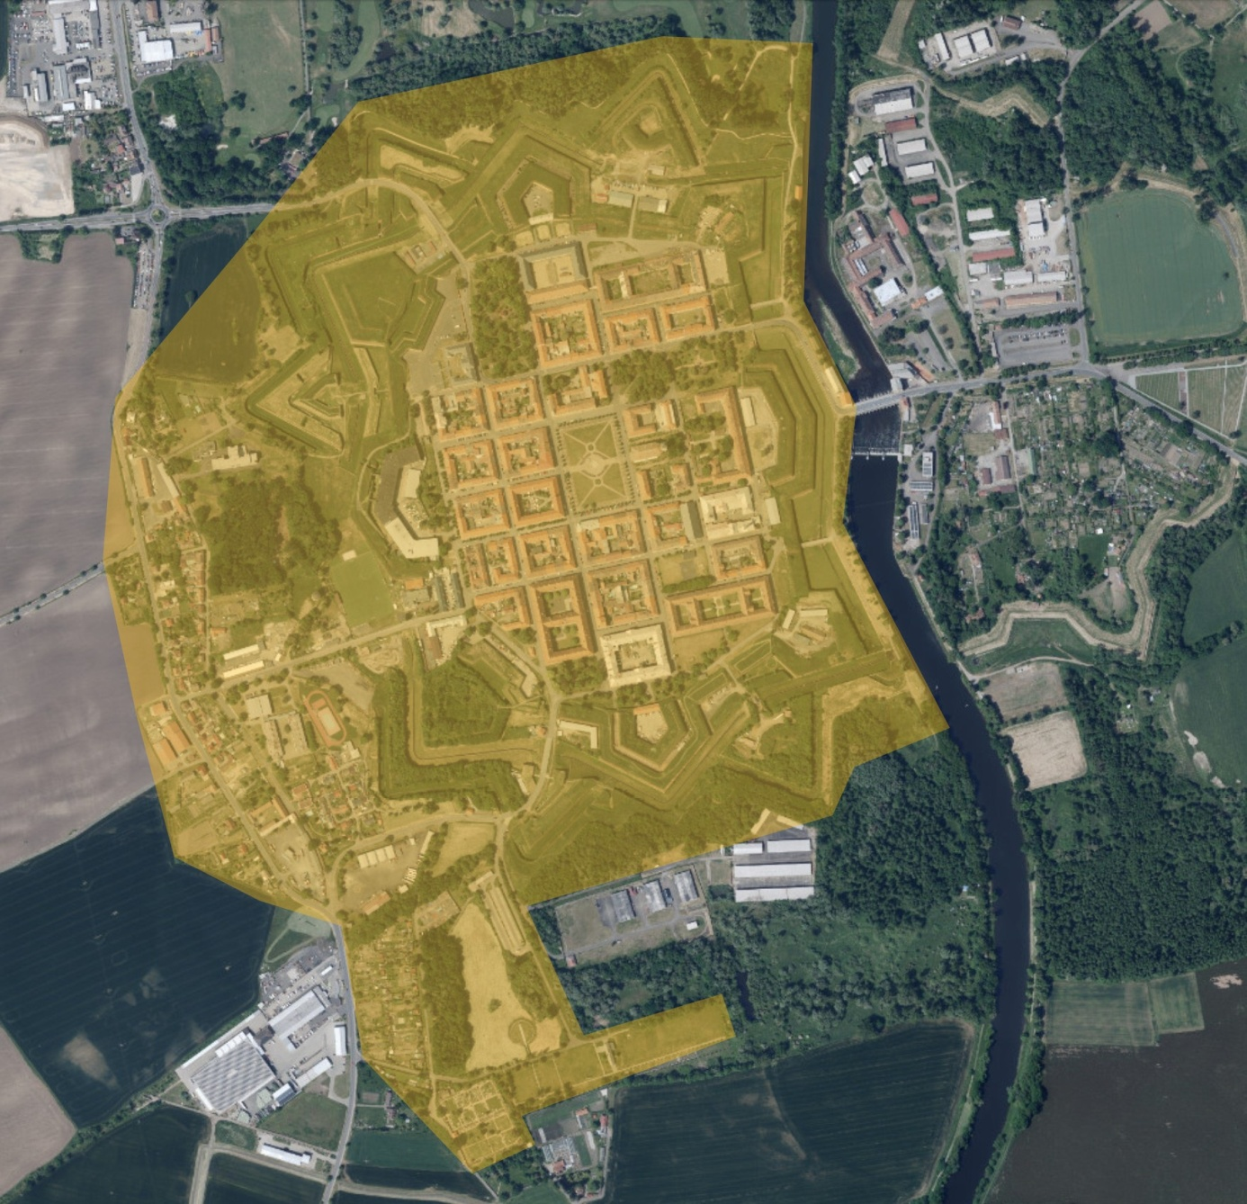

1. ustanovení § 34 zákona č. 128/2000 Sb., o obcích (obecní zřízení), ve znění pozdějších předpisů
2. ustanovení § 2 písm. t) zákona č. 65/2017 Sb., o ochraně zdraví před škodlivými účinky návykových látek
3. ustanovení *§* 7 odst. 3 zákona č. 561/2004 Sb., o předškolním, základní, středním, vyšším odborném a jiném vzdělávání (školský zákon), ve znění pozdějších předpisů
4. zákon č. 3/2002 Sb., o svobodě náboženského vyznání a postavení církví a náboženských společností a o změně některých zákonů (zákon o církvích a náboženských společnostech), ve znění pozdějších předpisů
5. zákon č. 117/2001 Sb., o veřejných sbírkách a o změně některých zákonů (zákon o veřejných sbírkách), ve znění pozdějších předpisů
6. vymezení je provedeno určením území, ve kterém se nachází dotčená veřejná prostranství naplňující definici podle § 34 zákona o obcích (veřejným prostranstvím tedy nejsou všechna místa ve vymezeném území; město tedy nestanovuje taková místa touto vyhláškou veřejnými prostranstvími)
7. neoznámení nemá za následek zneplatnění výjimky